НАЦІОНАЛЬНИЙ ЛІСОТЕХНІЧНИЙ УНІВЕРСИТЕТ УКРАЇНИ

Інститут деревооброблювальних технологій і дизайну

Кафедра інформаційних технологій

**Звіт з лабораторної роботи №10**

з Управління ІТ-проектами

на тему: «Робота з вітками Github і Visual Studio»

Студента 1-го курсу КНС-11/2 групи

спеціальності *«Комп’ютерні науки»*

____Поліщак Р.О. _____

(прізвище та ініціали)

м. Львів – 2020 рік

Мета: вивчення та опанування основних операцій командної роботи з вітками в Github і Visual Studio

1. Додав до учасників команди Ігоря Шарова.

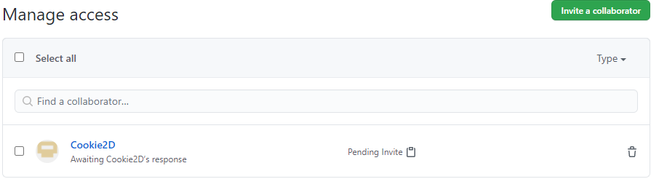

1. Склонував проект у Visual Studio та зробив нову вітку

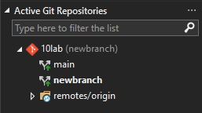

1. Відправив вітку в GitHub

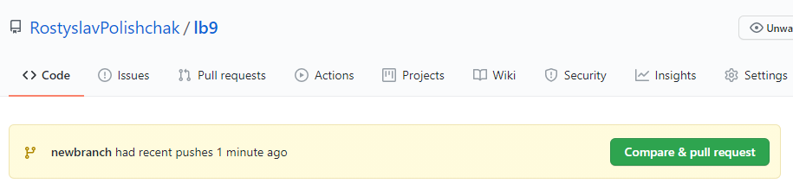

1. Передивився список змін у GitHub та добавив коментар

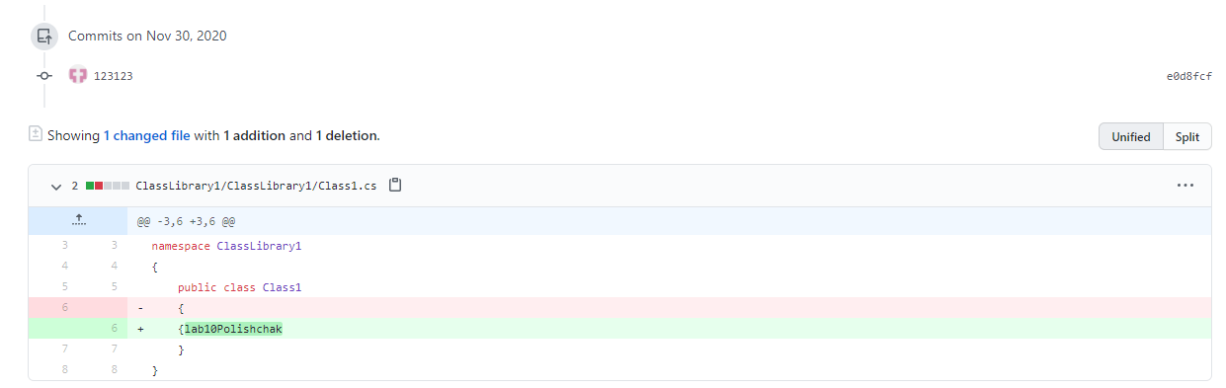

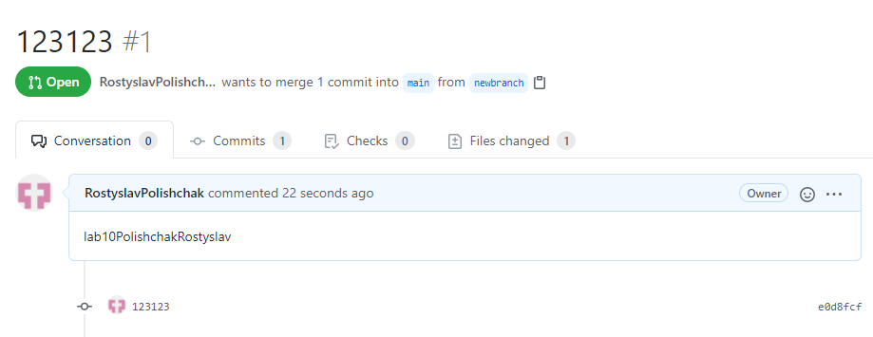

1. Зробив pull request данної вітки у master

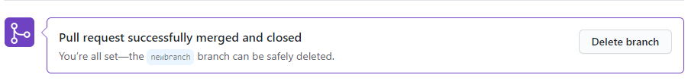

1. Перевірив pull request, все успішно було відправлено у main master.

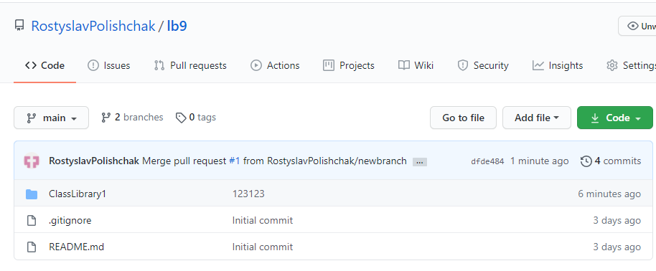

Висновок: я вивчив та опанував основні операції командної роботи з вітками в Github і Visual Studio.